Maha Sambodhi Dharma Sangha, Mensaje del Guru

9 de abril de 2013

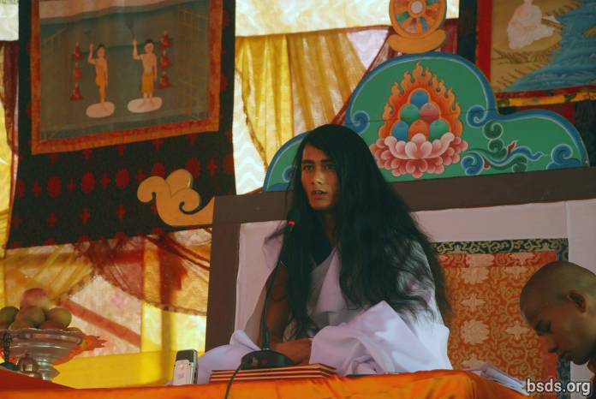

1. A la Sangha del Dharma Sangha Bodhi Shravan Guru (La Sabiduría con el poder de curar Dharma Sangha Guru).

2. Me postro con reverencia ante las amorosas Sanghas del Dharma.

3. Permaneciendo en presencia de innumerables sentimientos, adhiriéndome al Maha Maitriya Marga (La gran Vía del Amor), siendo Marga Guru (Guru del Camino), el Guru Marga (el Camino Maestro) hasta llegar al Bhagwan Marga (El Camino de Dios), que todos los seres del mundo puedan tomar El Amrta de la Gran Sabiduría.

4. Y que puedan las bendiciones del Gran Maitriya Guru y el Camino siempre permanecer en el mundo.

5. A pesar de que innumerables estrellas pueden ser vistas, el cielo es uno; de la misma manera la fuente de todas las religiones y caminos en el mundo al final es solamente una.

6. Esa es la sabiduría que ha sido lograda en las diferentes eras del mundo, más aún los caminos que han sido mostrados en momentos auspiciosos por los Gurus iluminados por el bienestar del mundo, en esta era moderna han sido distorsionados con los colores de las diversas religiones, enseñanzas, caminos y culturas.

7. He visto humanos que en nombre de la religión y el Camino, han sido gradualmente separados de la Verdadera Esencia, incapaces o reticentes de distinguir el bien del mal, el pecado del Dharma, El Guru y El Camino, yendo imprudentemente hacia la oscuridad y totalmente desprovistos de la Esencia.

8. En el pasado, habiendo sido ek bhavana ( camino unipuntual), El Buddha iluminado es únicamente un Marga Guru que indica el camino. En el tiempo presente existe la ilusión de que el Buddha del tiempo pasado no tuvo un maestro, de todas maneras la cuestión de quién fue el maestro de este Marga Guru todavía existe.

9. En esta vida hay muchos pensamientos, Gurus, y caminos que todavía son misteriosos para el mundo.

10. De acuerdo a la extrema importancia de este tiempo, he estado mostrando el Guru Marga (El Camino Maestro).

11. A pesar de que el camino de todos los Gurus es el mismo, cada Guru establece sus propias reglas y opiniones, y de acuerdo a las reglas los resultados son obtenidos.

12. El Guru Marga es el camino en el que todo el mundo, todos los seres y plantas, por seguir el Maitri Marga (el camino de la bondad amorosa) obtiene Mukti (liberación luego de la muerte) y Moksha (liberación del ciclo de la reencarnación).

13. En el mundo, los seres humanos tienen libertad: pueden concentrarse en el camino del Dharma o pasar sus vidas inmersos en el pecado.

14. El significado de vivir en este mundo está en distinguir entre el Dharma y el pecado.

15. Pero el resultado está determinado de acuerdo al buen o mal karma, de lo que los seres humanos hayan hecho por su cuenta.

16. Después de algunas eras, el Guru Marga ha descendido al mundo.

17. Saciando la sed del mundo con el néctar del entendimiento de la no violencia, bondad, compasión, amor y Maitri Bhaav (el sentimiento de bondad amorosa) es la vía para establecer el Reino de Maitri, pero teniendo sentimientos de omnisciencia, los egoístas seres humanos no pueden siempre aceptar de manera adecuada la situación del Guru de este tiempo.

18. Si los seres humanos pudieran solo tomar un momento para concentrarse en su alma y contemplar en el porqué de esta penitencia del Guru.

19. Al final descubrirían que es solamente por Mukti y Moksha de este mundo, seres vivos y plantas.

20. Existen aquellos que tienen la esperanza de beneficiarse del Guru de una manera mundana, pero Guru solo puede dar Dharma, Mukti y Moksha.

21. Pero irónicamente desde el pasado, el contaminado estado de la mente humana ha estado dando al Guru acusaciones, incredulidad, violencia, y obstrucciones.

22. Esta sociedad humana, incluida su administración, hacen del Dharma y el Marga una necesidad imperativa para este mundo.

23. No solamente el Dharma, que también esta Verdad pueda ser entendida por los seres humanos.

24. Y que la vida transcurra en la búsqueda de la esencia de Maitri Bhaav.

25. También en los días a seguir, Guru viajará por el mundo para dar el Dharshan del Verdadero Camino.

26. Que todos los seres estén llenos de amor y en paz. Que así sea.

______________________

Notas:

Bhāvanā (Pali; Sanscrito, también bhāvana) significa literalmente desarrollar, cultivar o producir en el sentido de llegar a ser. La palabra bhavana normalmente aparece en conjunción con otra palabra formando una frase compendio como citta-bhavana (el desarrollo y cultivo de la mente o corazón) o Metta/Maitri bhavana (el desarrollo y cultivo de la bondad amorosa). Cuando se la usa sola, bhavana significa generalmente cultivo espiritual (Wikipedia).

https://bsds.org/es/news/148/maha-sambodhi-dharma-sangha-mensaje-del-guru

